EL84 6BQ5 Paar 3 #1011 + #1016
Messdaten können auf http://dbl.musicweb.ch/tubedata heruntergeladen werden.

Paarmessdaten beide Röhren übereinander gelegt:

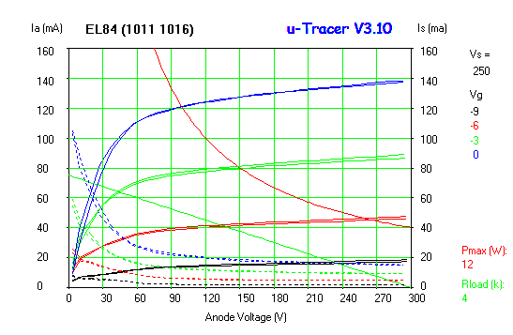

#1011
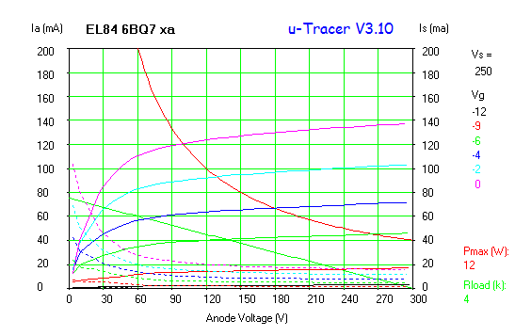#1016
